Kivételesen gazdag dinoszaurusz-lelőhelyet fedeztek fel Erdélyben
A Hátszegi-medence világszerte híres dinoszaurusz-maradványairól, amelyek az elmúlt több mint száz év során több tucat lelőhelyről kerültek elő. Bár a lelőhelyek száma nagy, a dinoszauruszleletek eddig ritkásan, elszórtan fordultak elő a területen. A most felfedezett lelőhelyen azonban a magyar és román kutatók négyzetméterenként több mint száz gerincesmaradványt találtak, a nagyméretű dinoszauruszcsontok szinte egymáson feküdtek, ami példa nélküli koncentrációt jelent a medencében.
A magyar és román paleontológusokból álló Valiora Dinosaur Research Group már több mint öt éve folytat kutatásokat a dinoszaurusz-maradványairól híres Hátszegi-medence nyugati felében, ahol már számos dinoszaurusz-lelőhelyet fedeztek fel. Az itt tanulmányozott felső kréta szárazföldi rétegek a dinoszauruszok kihalását megelőző néhány millió éves időszakba engednek betekintést. Az ásatások eredményeként a kutatók egy több ezer gerinces maradványt magában foglaló leletegyüttest azonosítottak, amely kétéltűek, teknősök, krokodilok, dinoszauruszok, repülő hüllők és emlősök maradványait is tartalmazza. A leletek számát tekintve a K2-es lelőhely a leggazdagabb, ahonnan több mint 800 gerinces maradvány került elő kevesebb mint öt négyzetméternyi területről. A lelőhely részletes vizsgálatának eredményeit a napokban tették közzé a PLOS One tudományos folyóiratban.
"2019-ben, az első terepbejárásunk alkalmával a Hátszegi-medencében, szinte azonnal rátaláltunk a K2-es lelőhelyre. Ez a felfedezés emlékezetes pillanat maradt számunkra: már az első percekben feltűntek a patakmeder szürke, agyagos rétegeiben csillogó, nagyméretű, fekete dinoszauruszcsontok, amelyek kivételes megtartásukról tanúskodtak. Ettől a pillanattól kezdve teljes erőbedobással vetettük bele magunkat a munkába, és a több éven át folytatott ásatások során rendkívül gazdag gerinces leletanyagot gyűjtöttünk össze" – idézte fel a munka kezdetét Botfalvai Gábor, az ELTE Őslénytani Tanszék adjunktusa, a kutatócsoport vezetője.
Körülbelül 72 millió évvel ezelőtt a mai Hátszegi-medence helyén szubtrópusi éghajlat uralkodott, amelynek hatására időszakos folyók szelték át a tájat. Ezek a vízfolyások a környező magaslatokról zúdultak a medence irányába, s a heves esőzések idején megáradva kiléptek medrükből. A mélyebben fekvő területek felé haladva magukkal sodorták a felszínen heverő tetemeket, s olykor az útjukba kerülő élőlényeket is.
"A feltárt kőzetek részletes vizsgálata arra utalt, hogy a területen egykor egy kisebb tó húzódott, amelyet a heves esőzések idején kialakuló villámárvizek tápláltak. A csontokat a tóba sodró folyók energiája hirtelen lecsökkent, így a part mentén, a kialakuló deltavidéken a sodrás egymásra halmozta a tetemeket, létrehozva a rendkívül magas csontkoncentrációt" – magyarázta a csontok felhalmozódásának körülményeit Budai Soma, a Paviai Egyetem kutatója, a megjelent publikáció társszerzője.
A lelőhelyről nemcsak különálló csontok, hanem részleges dinoszaurusz-csontvázak is előkerültek. Ezek két különböző növényevő fajt képviselnek. Az egyik a Rhabdodontidae családba tartozó, mintegy két méter hosszú, többnyire két lábon járó növényevő, amely a Hátszegi-medence egyik leggyakoribb dinoszaurusza lehetett. A másik típusú csontváz azonban igazi meglepetést okozott: egy Titanosauria csoportba tartozó sauropoda maradványairól van szó — ilyen jó állapotban megőrződött példányt eddig nem ismertek Erdélyből. Az új leletanyag tanulmányozása révén pontosabban megismerhetjük ennek a hosszú nyakú dinoszaurusznak a rendszertani hovatartozását.
„A lenyűgözően magas csontkoncentráció mellett az új dinoszaurusz-lelőhely jelentőségét tovább növeli, hogy ez a leletanyag képviseli a Hátszegi-medence legidősebb gerinces-felhalmozódását. Vizsgálata lehetőséget ad arra, hogy betekintsünk a Hátszegi dinoszauruszfauna legkorábbi összetételébe, és felvázoljuk azokat az evolúciós irányokat és folyamatokat, amelyek az ennél fiatalabb erdélyi lelőhelyekről ismert dinoszauruszok felé vezetnek – vagyis megértsük, miben hasonlítanak, és miben különböznek a területről ismert késő kréta kori ökoszisztémák” – mondta Csiki-Sava Zoltán, a Bukaresti Egyetem docense, a kutatócsoport romániai vezetője.
A publikációban ismertetett leletegyüttes, valamint a Hátszegi-medencében zajló további ásatások során előkerülő anyag vizsgálata várhatóan még pontosabb képet ad majd azokról az evolúciós és ökológiai folyamatokról, amelyek formálták a késő kréta korban élt (kelet-)európai dinoszauruszfaunák összetételét.
A kutatást a Nemzeti Kutatási, Fejlesztési és Innovációs Hivatal, a Szabályozott Tevékenységek Felügyeleti Hatósága, a román Kutatási, Fejlesztési és Digitalizációs Minisztérium és a Bukaresti Tudományegyetem támogatta.
Sajtókapcsolat:
- kommunikacio@elte.hu
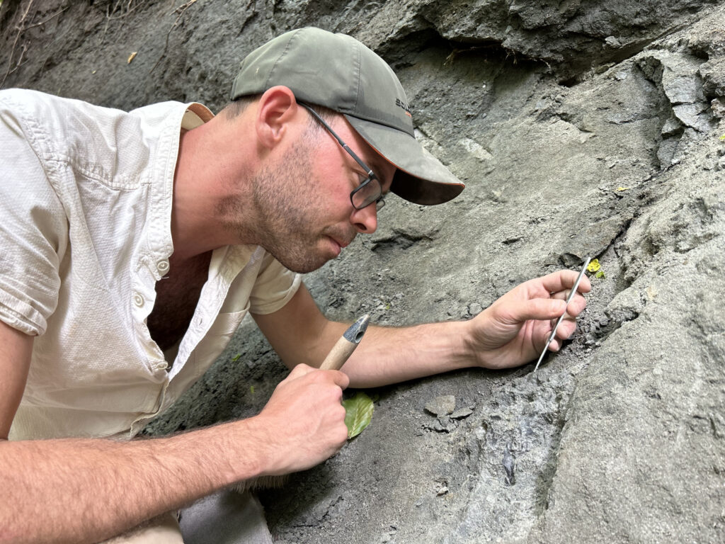 | © ELTE Őslénytani Tanszék
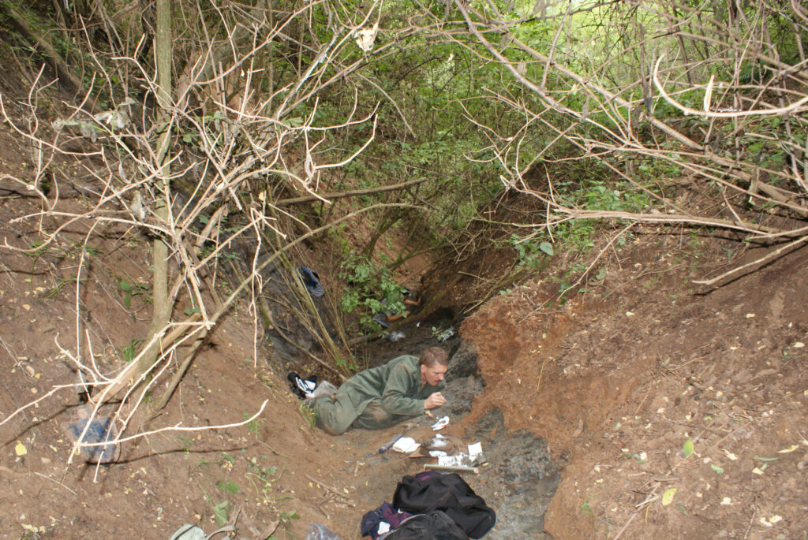 | © ELTE Őslénytani Tanszék
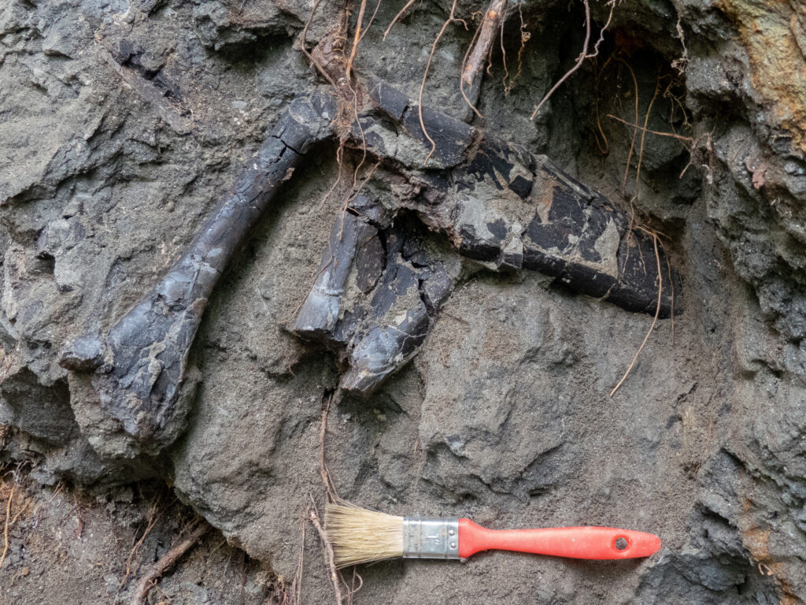 | © ELTE Őslénytani Tanszék
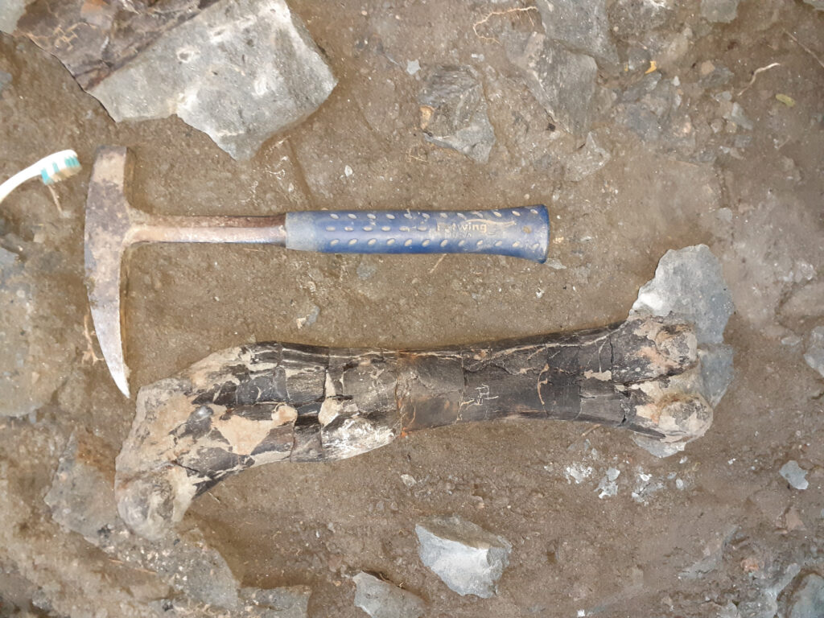 | © ELTE Őslénytani Tanszék
Eredeti tartalom: Eötvös Loránd Tudományegyetem
Továbbította: Helló Sajtó! Üzleti Sajtószolgálat
Ez a sajtóközlemény a következő linken érhető el:

